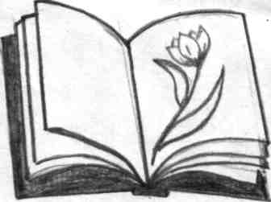
Муниципальное общеобразовательное учреждение
« Основная общеобразовательная школа п.Восточный
Дергачевского района Саратовской области»

План мероприятий дня славянской письменности в МОУ «ООШ п. Восточный»

№ | Название мероприятия | Классы | Дата проведения | Ответственный
1 | «Откуда есть грамота пошла на Руси» - книжная выставка | 1 - 9 | В течение недели | Библиотекарь
2 | «Откуда пришли слова» - познавательный час | 1-4 | 16.05.2016 г | Галкина Е.Ю.
3 | «Кирилл и Мефодий – славянские первоучители» - устный журнал | 8,9 | 19.05.2016 г | Лебедев А.А
4 | Концертная программа посвященная Дню славянской культуры: | 1-9 | 24.05.2016 г | Учитель музыки  Жумагазиева С.З
Исполн. Кулжанова А.А

